*第33回 わんスポフェスティバル*

日 時 ：令和７年３月７日（金）　午後7時～（受付：午後6時30分～）

※毎月のわんスポランドとは開始時間が異なります。

会 場 ：エナジーサポートアリーナ（犬山市体育館）

参 加 資 格 ：小学生以上で犬山市在住・在勤・在学の方

※チームは３人１組です。同一チームを希望の場合は、事前に申し出てください。

種 目 ：ボッチャ ・モルック

参 加 費 ：無料

申 込 方 法 ：下記参加申込書に必要事項を記入し、FAX又はE-maiｌで

FAX　44-0372／E-mail　070310＠city.inuyama.lg.jpまで

もしくは、広報掲載の二次元コードか市ホームページの「あいち電子申請・届出システ

ム」から申込

申 込 期 限 ：令和７年２月１８日（火）

問 合 せ ：スポーツ交流課（電話　0568-44-0353）

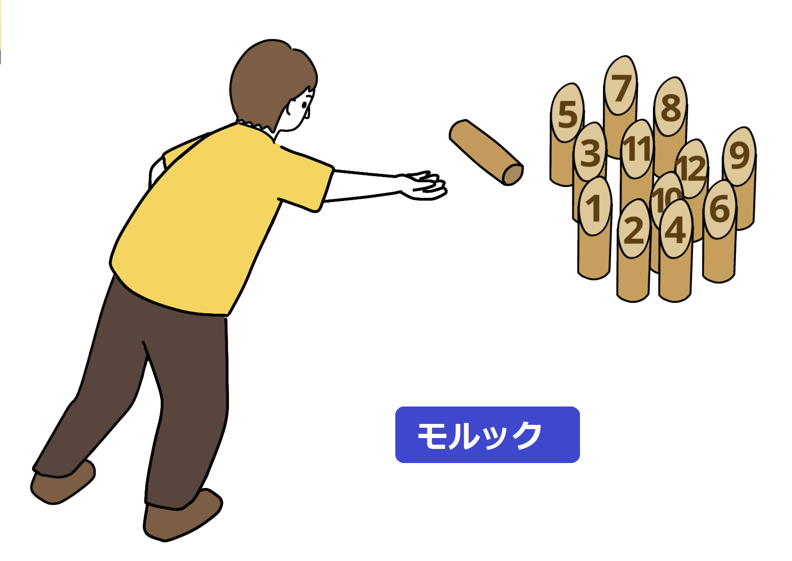



切り取り線

令和　　　年　　　月　　　日

わんスポフェスティバル参加申込書

|  |  |  |  |  |
| --- | --- | --- | --- | --- |
| ふりがな  氏　名 |  | | | |
| 連絡先  （電話） | （　　　　　）　　　　　－ | 学　年 |  | |
| 住　　所 | 〒 - | 性　別  （いずれかに○） | 男 | 女 |

切り取り線

※本用紙は、当日受付までに提出してください。

＜参加者又は保護者のみなさまへ＞

わんスポフェスティバル当日に、主催者又は主催者の許可を得た報道機関等が撮影する

画像・映像の公表について、いずれかの□にチェック「ㇾ」をお願いします。主催者又は

主催者の許可を得た報道機関等が撮影した画像・映像を公表することに

□ 承諾します。

□ 承諾しません。

令和　　年　　月　　日

参加者氏名

保護者氏名

（参加者が未成年の方の場合のみ記入してください。）